

（深圳）

实验报告

开课学期： 2022年春季
课程名称： 计算机网络
实验名称： VLAN与接口模式配置
实验性质： 课内实验
实验时间： 03.20 地点： 家
学生专业： 计算机科学与技术
学生学号： 190110115
学生姓名： 谢俊安
评阅教师：
报告成绩：

实验与创新实践教育中心印制
2022年3月

实验一 VLAN与接口模式配置
- 给出你自己的实验组网图（把你在Cisco Packet Tracer上的拓扑图截图即可）。
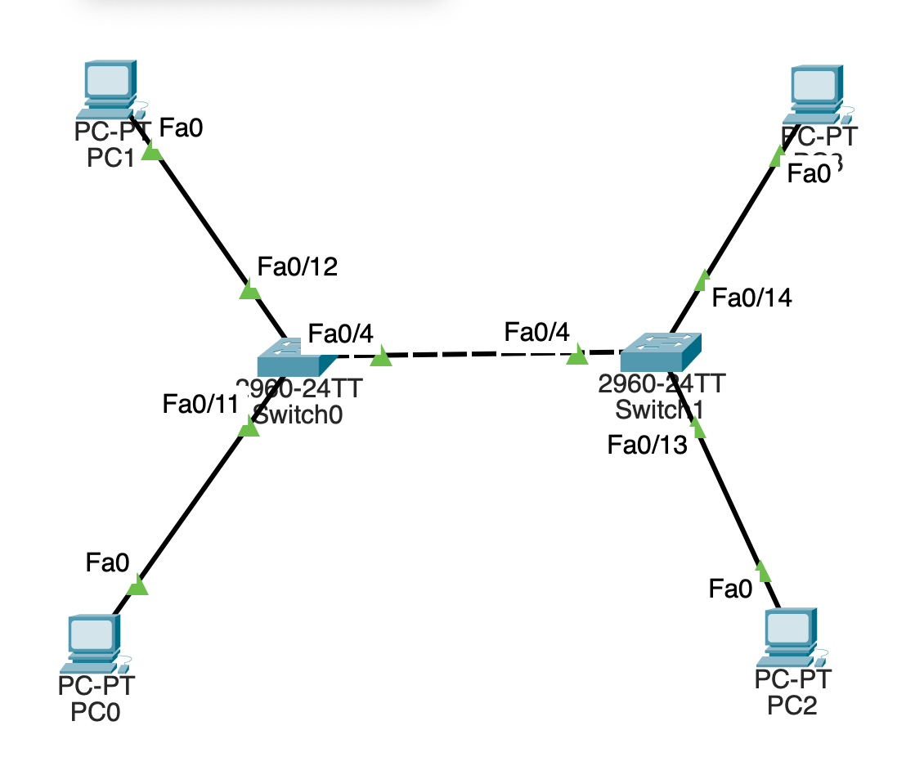

- 在VLAN实验中，实验中的计算机能否通讯，请将结果填入下表：
 |  | 所用命令 | 能否ping通
同一VLAN中 | PC0 ping PC2 | Ping 192.168.2.13 | 能
同一VLAN中 | PC1 ping PC3 | Ping 192.168.3.14 | 能
不同VLAN中 | PC0 ping PC1 | Ping 192.168.3.12 | 否
不同VLAN中 | PC2 ping PC3 | Ping 192.168.3.14 | 否

- 如何将交换机接口Fa0/5划分到VLAN 2？

进入Fa0/4接口分别在Switch0和Switch1中将端口分配给VLAN2.

- 在本实验中，交换机在没有配置VLAN时，广播域各有哪些端口？配置了VLAN以后呢？

配置前有Fa0、Fa0/11、Fa0/12、Fa0/13、Fa0/14、Fa0/4端口；
配置了之后只有Fa0端口了

- 下图中Switch0的Fa0/1和Fa0/4属于同一个VLAN 2，Switch1的Fa0/1和Fa0/4属于同一个VLAN 3，这四个端口都是access口，试验结果PC0和PC1能互通，请问属于不同VLAN中的PC0和PC1为什么也能通，当把Switch0的Fa0/4和Switch1的Fa0/4改成trunk模式反而不通？请分析其原因。
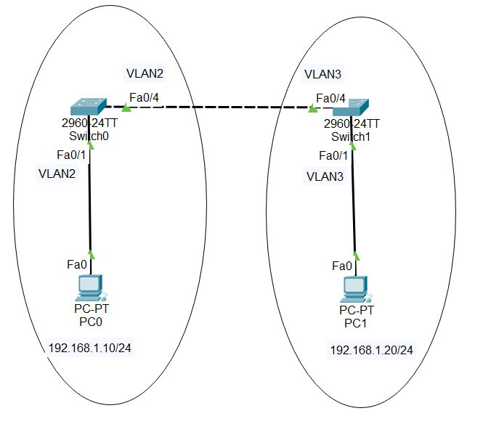
- access模式能连通是因为当报文进入Switch0交换机的时候打上的PVID==2是当前VLAN，而因为access模式的机制，在发送报文的时候，监测到vid==pvid，于是只执行剥离vid标签的操作，发送了一个没有打上端口信息的报文给Switch1；
- 而对于trunk模式，在Switch1交换机想要执行发送报文操作的时候，监测到当前pvid==1（默认值）而vid==3，vid!=pvid，所以丢弃了报文，因此无法连通。

